浙江华海药业股份有限公司汛桥分厂招聘简章
◆◆华海概况◆◆
中国首家 制剂通过美国FDA、欧盟cGMP认证的制药企业
中国首家 在美国、欧盟获得制剂批准文号的制药企业
中国首家 实现制剂规模化出口美国、欧盟市场的制药企业
中国首家 在美实现首仿挑战成功的制药企业
浙江华海药业股份有限公司创立于1989年，2003年在上交所上市，总部位于中国浙江，是一家集化学药、生物药、医药包装、贸易流通为一体的制药企业。公司产品涵盖心血管、精神类、抗病毒、抗组胺等领域，是全球主要的心血管、精神类健康医疗产品制造商。
华海药业原料药汛桥分厂成立于2010年6月，是浙江华海药业股份有限公司最早的原料药生产基地，位于浙江省临海市汛桥镇，主要是生产抗高血压普利类、抗抑郁症等化学原料药及高级中间体。分厂总占地面积24万平方米，建筑面积12.8万平方米，10个API生产车间，员工900多人，年产能约700吨，年产值10个多亿。
◆◆岗位需求◆◆
岗位名称 | 人数 | 学历 | 专业
原料药技术员 | 15 | 本、硕、博 | 化学、化工、药学、生物工程及相关专业
分析检测员 | 8 | 本、硕、博 | 化学、化工、药学、生物工程及相关专业
质量管理员 | 3 | 本、硕 | 化学、化工、药学、生物工程及相关专业
EHS专员 | 3 | 本、硕 | 化学、化工、环境监测、环境工程及相关专业
设备管理员 | 3 | 本科 | 机械设计及自动化、过程控制及相关专业
电气技术员 | 2 | 本科 | 仪器仪表、自动化、测控技术、电气及相关专业
综合管理员 | 2 | 本科 | 化学、化工、药学、生物工程及相关专业
生产储备干部 | 20 | 本科 | 专业不限，化学类、药学类、机械类相关专业优先
◆◆福利待遇◆◆
有竞争的薪资体系：基本工资、绩效奖金、年功津贴、高温补贴、股权激励等
丰富的业余文化活动：团队出游、篮球赛、羽毛球赛、歌唱赛、拔河比赛、年度晚会等
人性化的福利待遇：社保、探亲假及路费报销、免费班车、结婚礼金、孝心基金、生日福利、年度体检
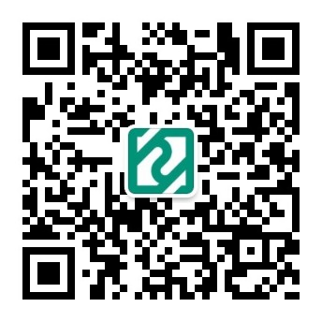
健全的人才培养体系、晋升机制和职业发展平台
◆◆联系方式◆◆
联系人：0576-85015367/13606820273周女士
联系地址：浙江省台州市临海市汛桥镇
招聘邮箱：zhouruifen@huahaipharm.com
邮件主题：应聘岗位-姓名-学校-专业-学历-2019
例：质量研究员-张三-中科院上海有机所-有机化学-硕士-2019 汛桥分厂官方微信号

